INDICAÇÃO Nº 061/2025
O Vereador abaixo assinado, no uso de suas atribuições legais e nos termos do artigo 206 do Regimento Interno, indica ao Excelentíssimo Senhor Prefeito, por meio do setor competente, a colocação de obstáculos físicos (balizadores ou esferas de concreto) na Rua São José, defronte ao número 88, neste município.
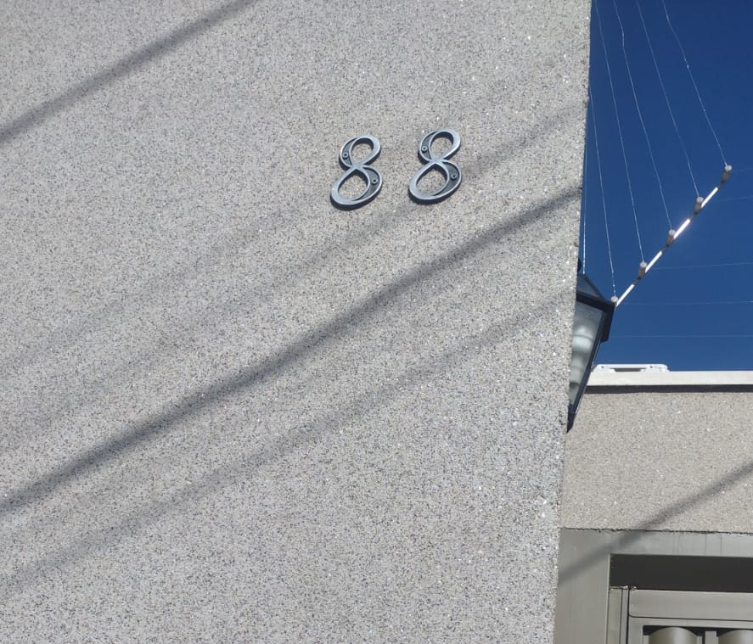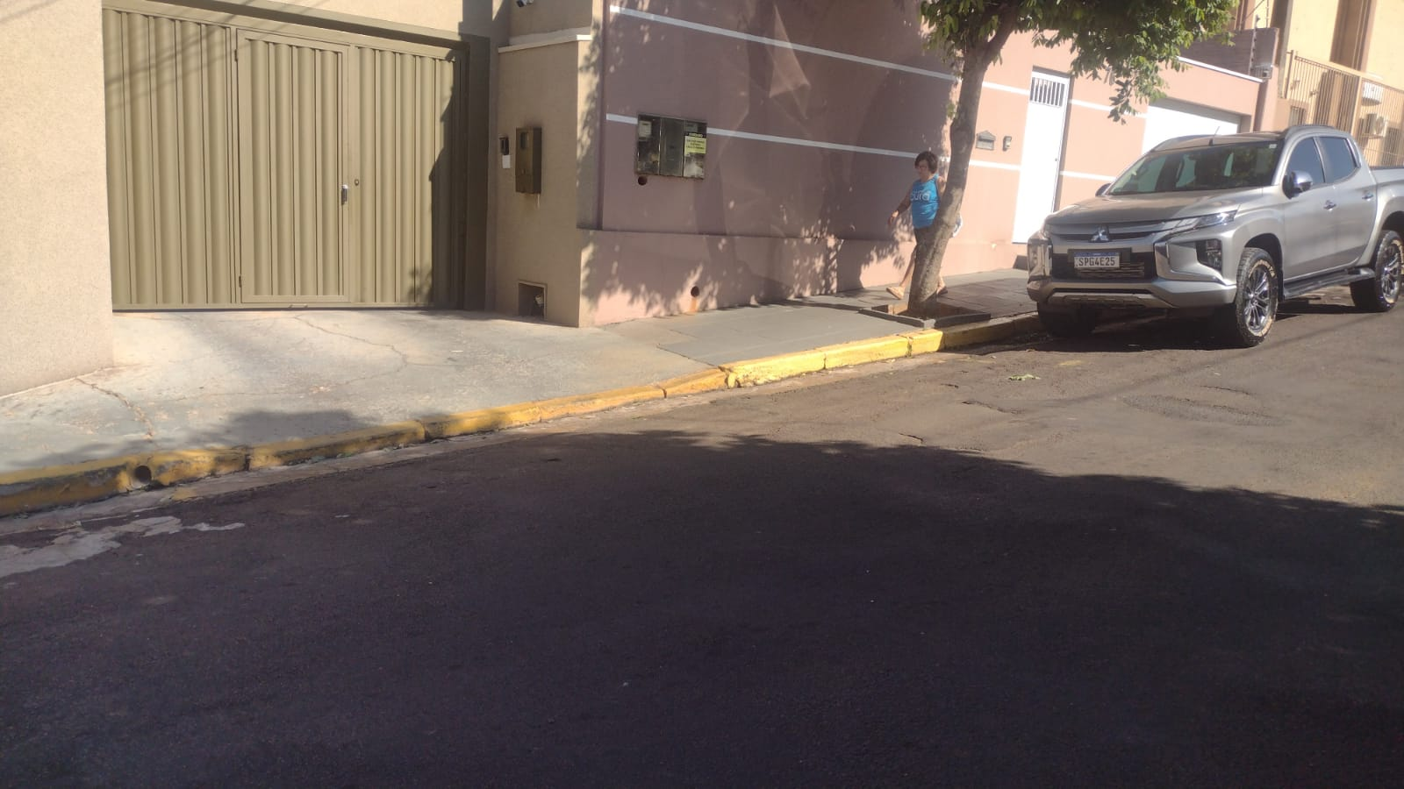

A medida visa atender à solicitação do munícipe Sr. Breno Moreti, que aponta a recorrente prática de estacionamento irregular no referido trecho.
Os obstáculos solicitados têm por objetivo impedir o estacionamento indevido em áreas não destinadas a tal fim, garantindo maior fluidez no tráfego local e promovendo a adequada utilização do espaço público.

Sala das Sessões, 11 de abril de 2025.

JOÃO DA FARMÁCIA
Vereador

